Hjælp til opgave 5

Eksempel 1. Grafisk repræsentation af smykkets densitet, når de to voluminer er lige store
Et smykke består af 1,0 cm³ kobber med densiteten 10 g/cm³ og 1,0 cm³ guld med densiteten 20 g/cm³. Vi starter i punktet $(0 {cm}^{3} ,0 g)$og går 1 ${\text{cm}}^{\text{3}}$ vandret ud og 10 g lodret op. Fra punktet $(1 {cm}^{3} ,10 g)$ går vi 1 ${\text{cm}}^{\text{3}}$ vandret ud og 20 g lodret op. Vi ender i punktet $(2 {cm}^{3},30 g)$ og smykkets densitet bestemmes som hældningen af den blå linje, hvilket giver

$$ρ_{\text{smykke}}=\frac{m_{\text{smykke}}}{V_{\text{smykke}}}=\frac{30 \text{g}}{2 {\text{cm}}^{3}}=15 \frac{\text{g}}{{\text{cm}}^{\text{3}}}$$

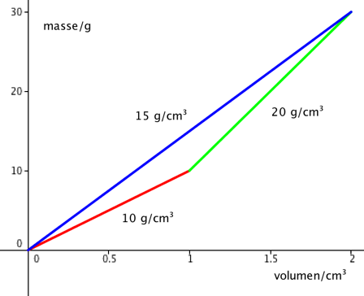
Læg mærke til, at det er x-aksen, der er inddelt i to lige store dele

Eksempel 2. Grafisk repræsentation af smykkets densitet, når de to masser er lige store.
Et smykke består af 10 g kobber med densiteten 10 g/cm³ og 10 g guld med densiteten 20 g/cm³. Vi starter i punktet $(0 {cm}^{3} ,0 g)$og går 10 g lodret op og 1 ${\text{cm}}^{\text{3}}$ vandret ud. Fra punktet $(1 {cm}^{3} , 10 g)$ går vi 10 g lodret op og 0,5 ${\text{cm}}^{\text{3}}$ vandret. Vi ender i punktet $(1,5 {cm}^{3},20 g)$ og smykkets densitet bestemmes som hældningen af den blå linje, hvilket giver

$$ρ_{\text{smykke}}=\frac{m_{\text{smykke}}}{V_{\text{smykke}}}=\frac{20 \text{g}}{1,5 {\text{cm}}^{3}}=13,3 \frac{\text{g}}{{\text{cm}}^{\text{3}}}$$
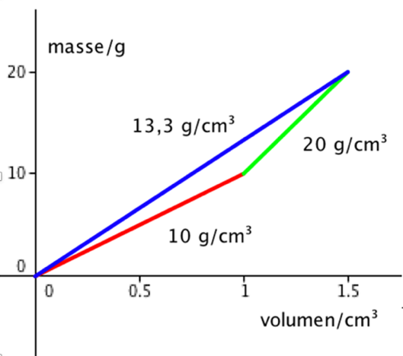

Læg mærke til, at det er y-aksen, der er inddelt i to lige store dele

